智慧SSD运维软件
V 1.0

使用说明书

第 1 章 软件介绍与说明

1.1 软件概述
智慧SSD运维软件V1.0是一款面向数据中心、服务器运维及存储设备监控行业的智能化SSD（固态硬盘）运维管理平台。本软件旨在为运维人员提供SSD全生命周期管理、故障监控预警和数据分析功能。

1.2 软件目的
随着SSD在企业级应用中的普及，有效的SSD运维管理已成为保障存储系统稳定运行的关键环节。本软件通过实时监控SSD运行状态、记录历史日志数据、分析故障趋势并提供预测预警，帮助运维团队：
及时发现潜在的SSD故障风险
降低因SSD故障导致的数据丢失风险
优化存储设备的维护成本
提高数据中心整体稳定性

1.3 软件功能模块
软件提供四个主要功能模块：

1.3.1 磁盘管理模块
管理SSD基本信息和配置信息，支持磁盘信息的增删改查操作，提供磁盘序列号、型号、容量、制造商等关键属性管理。

1.3.2 日志管理模块
记录和展示SSD运行日志数据，管理RAW属性数据（RAW 1/5/9/11/180/194/195等），支持日志数据的增删查改操作、筛选和分页展示。

1.3.3 故障管理模块
记录历史故障事件信息关联故障磁盘和故障发生时间，提供故障记录的查询和管理功能。

1.3.4 预测分析模块
基于历史日志数据进行故障趋势分析，后台会定期根据日志信息生成预警，展示相关日志预警信息以及预警磁盘近期磁盘日志，支持决策，支持预警的确认、忽略操作。

第2章 软件界面与按钮功能

2.1 登录/注册页面
打开软件可以看到软件初始界面如图2-1所示
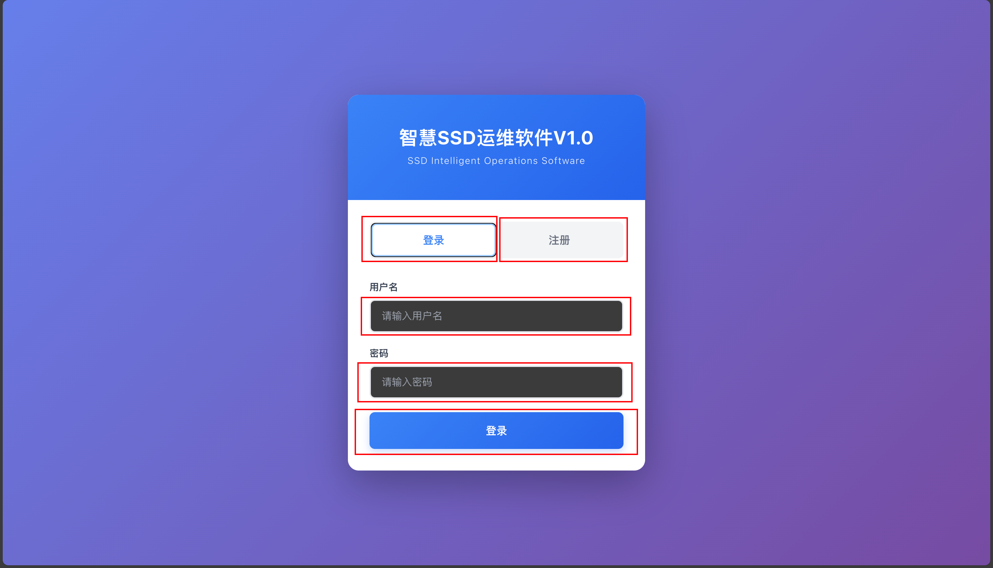
图2-1. 软件登录界面
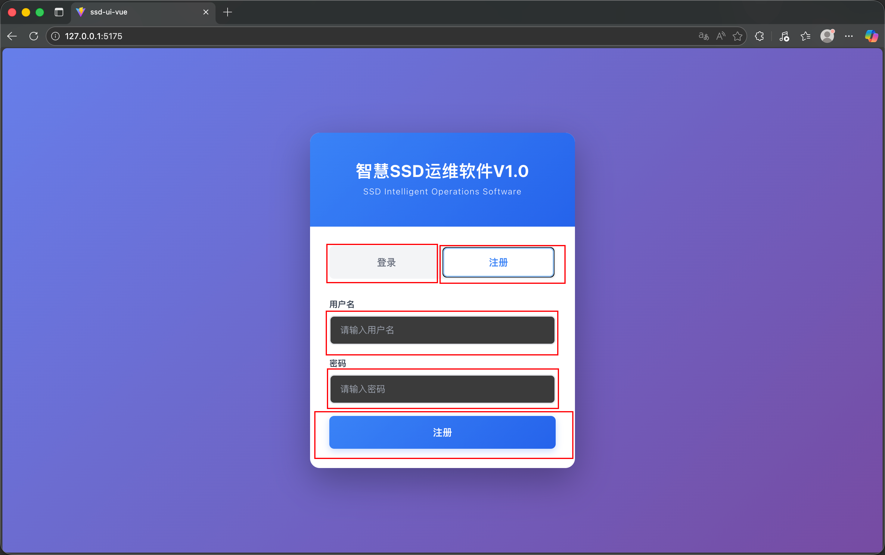
图2-2. 软件注册界面
图2-1和2-2所示的红框内容从上到下分别是注册/登录切换按钮，用户名输入框，密码输入框，登录按钮。

2.2 主界面
在登录完成后进入主界面，主界面如图2-3所示，侧边栏和主内容区
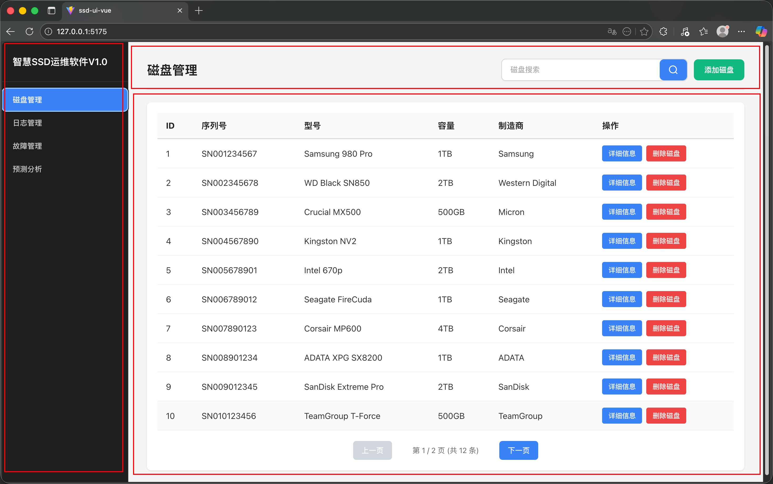
图2-3. 主界面

2.2.1 侧边栏
侧边栏内容如图2-4所示
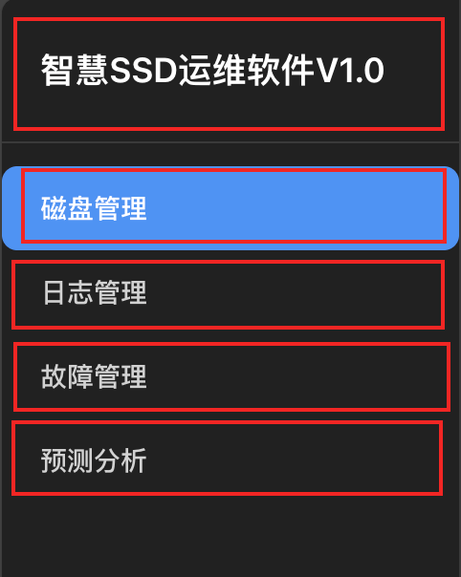
图2-4. 侧边栏
侧边栏包含内容为系统标题和导航按钮两个部分，上面部分是系统标题《智慧SSD运维软件V1.0》，下面部分是磁盘管理，日志管理，故障管理，预测分析四个按钮，点击后可以切换到对应页面。当前页面会高亮显示。

2.2.2 主内容区
如图2.5主内容区分三个部分，分别是页面头部，数据表格区和分页信息区。
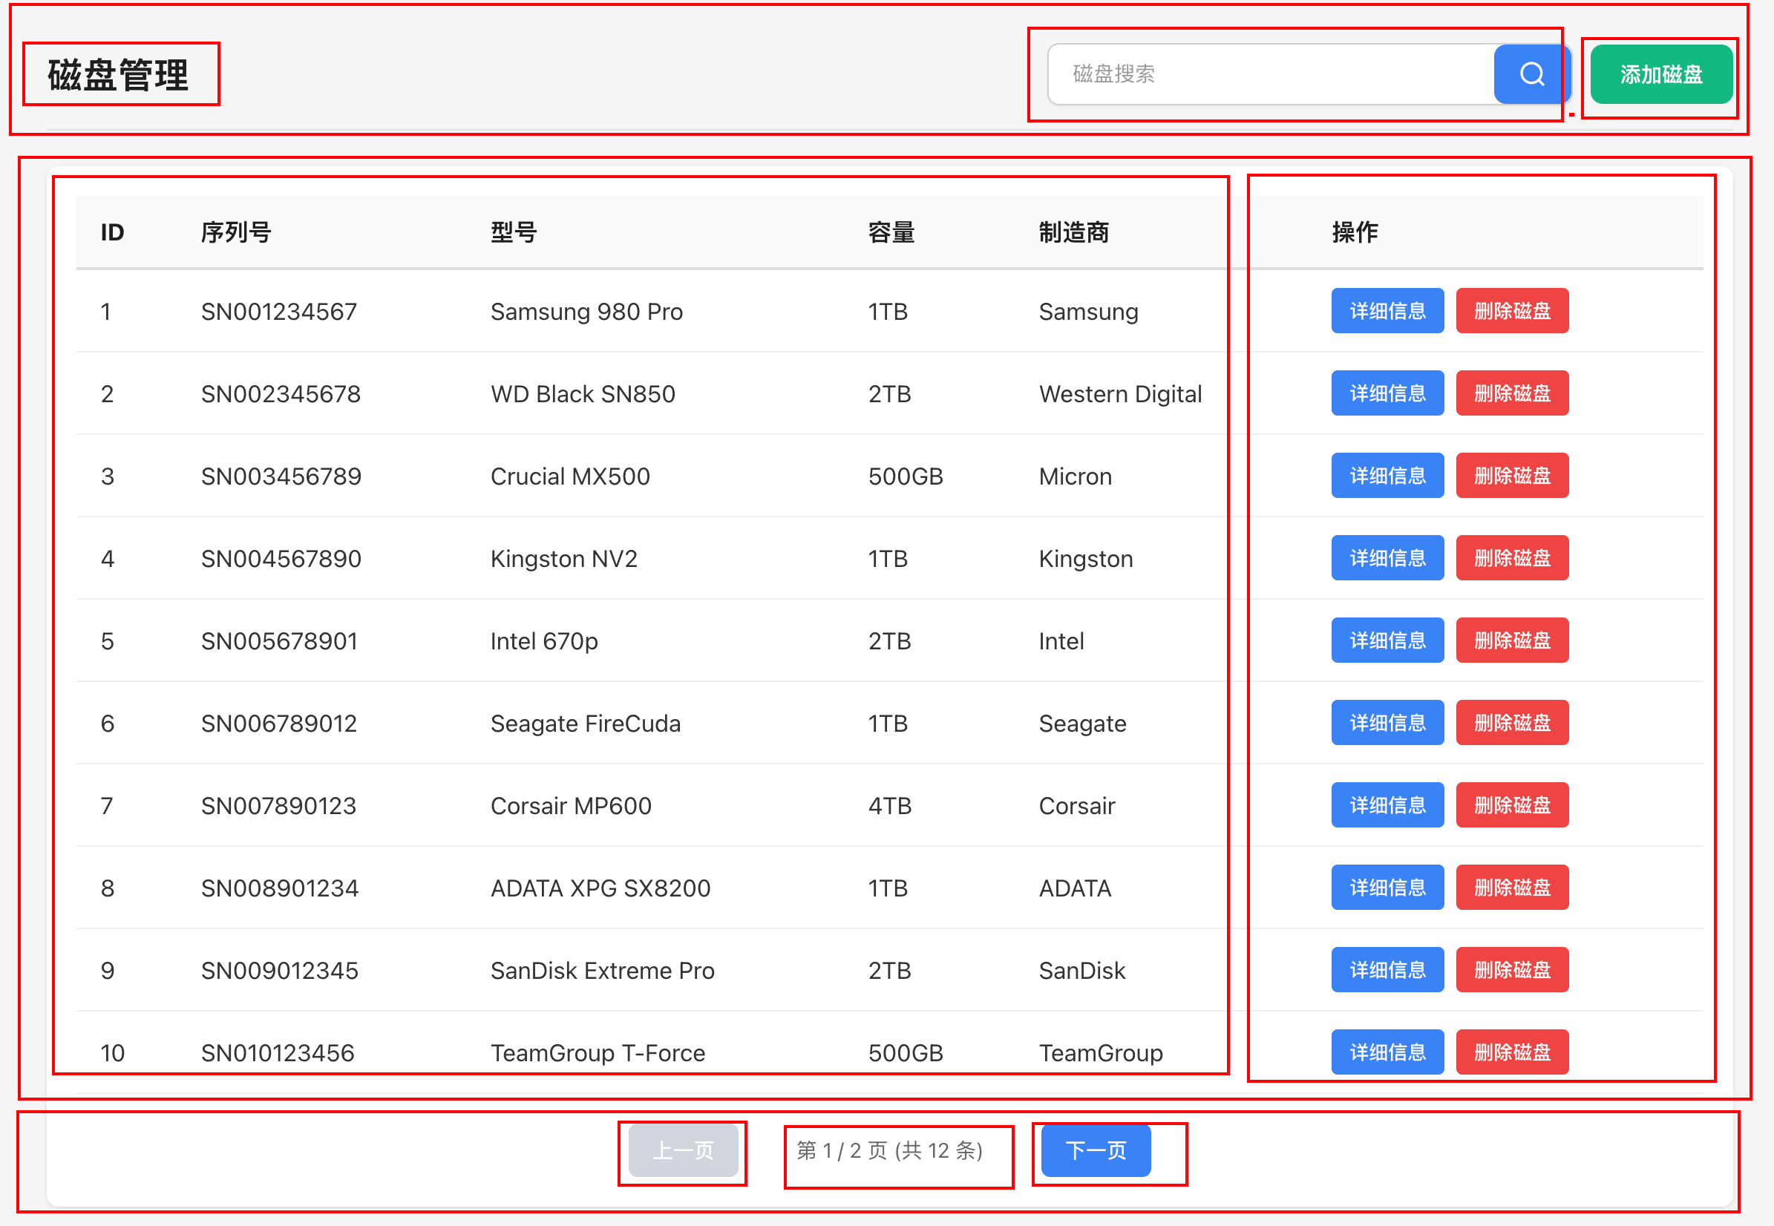
图2-5. 主内容区
页面头部：
标题区：显示当前模块名称（左侧，粗体）
搜索框：支持关键词搜索，带搜索图标按钮
添加记录按钮：绿色按钮，位于搜索框右侧（磁盘/日志/故障管理页显示）
数据表格区：
表头：灰色背景，粗体显示
数据行：悬停高亮，交替显示
操作列：每行右侧的操作按钮
分页信息区：
上一页按钮：跳转上一页
页码信息：显示当前页/总页数（共X条）
下一页按钮：跳转下一页

2.3 页面按钮功能说明

2.3.1 磁盘管理页
如图2-6所示，磁盘管理页的表格数据区记录了SSD的序列号，型号，容量，制造商等字段，点击详细信息按钮可以查看详细信息，删除磁盘按钮会删除选中磁盘以及它对应的所有日志。
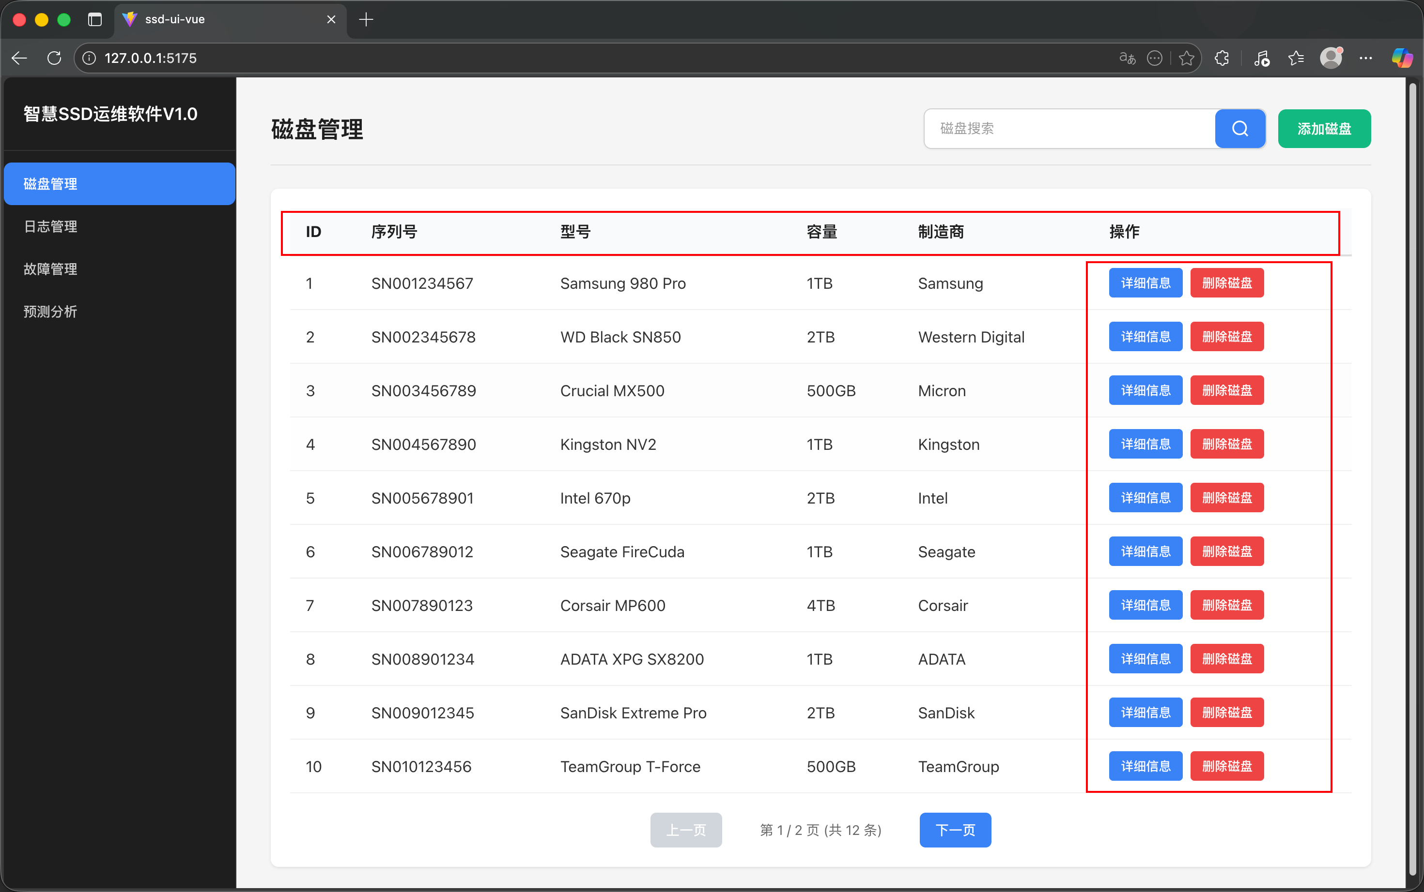
图2-6. 磁盘管理页

2.3.2 日志管理页
如图2-7所示，日志管理页记录了以天为粒度的SMART日志信息的记录，显示的字段为磁盘序列号，日期，SMART_1, SMART_5, SMART_9, SMART_11, SMART_180, SMART_194, SMART_195字段，可以通过详细信息查看更多的SMART列，以及删除日志。
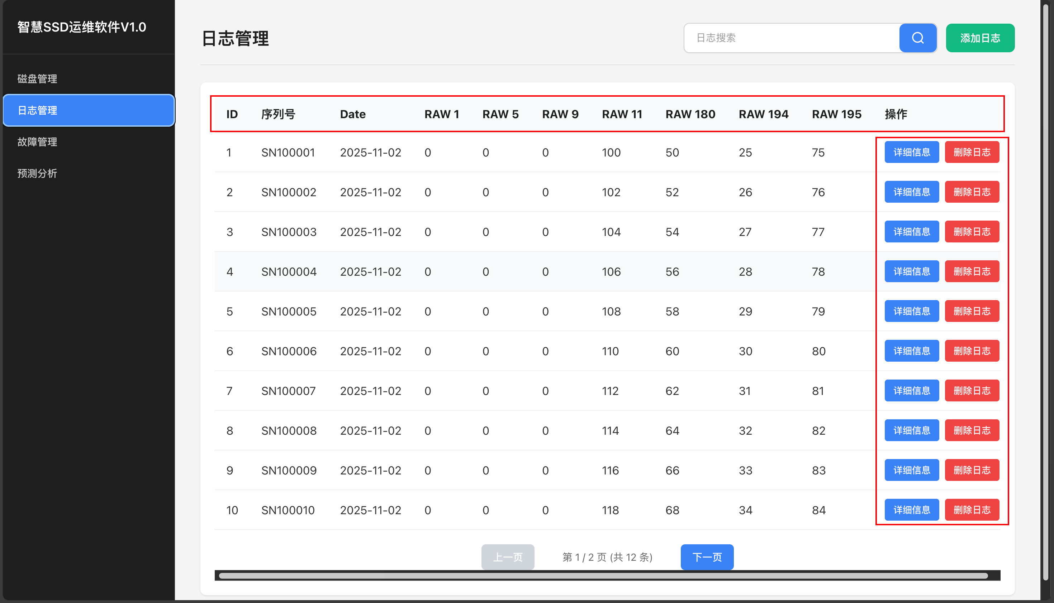
图2-7. 日志管理页
软件后台会定期收集监控磁盘的SMART记录，写入日志记录表中，可以通过上方的添加日志按钮，手动添加SMART日志。

2.3.3 故障管理页
如图2-8所示，故障管理页记录了磁盘的故障时间，确认的故障会在故障管理页统一记录。
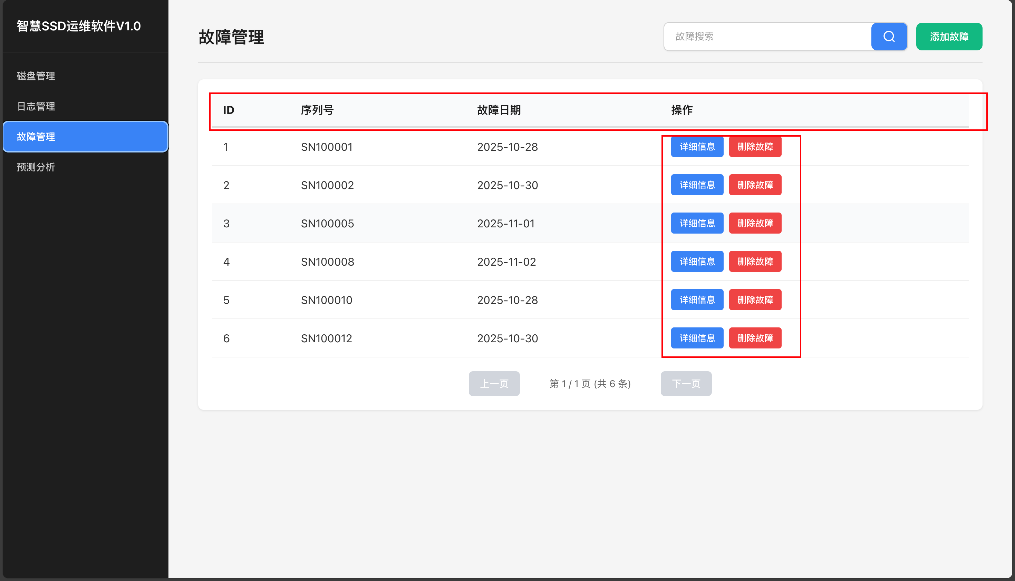
图2-8. 故障管理页

2.3.4 预测分析页
如图2-9所示，预测分析页的表头包括序列号，预警日期，日志信息和对预警的操作。
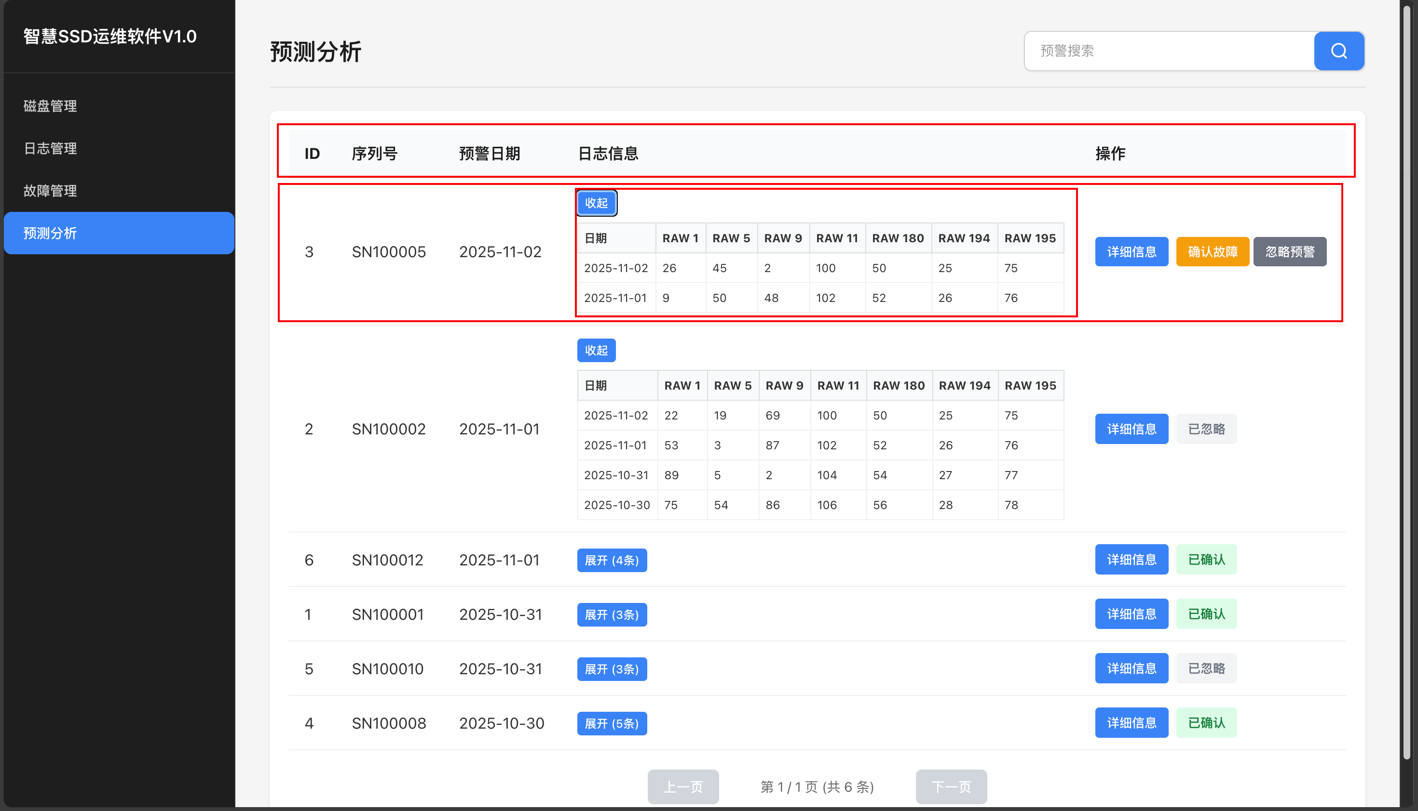
图2-9. 预测分析页
展开/收起：展开或收起该行的日志子表
详细信息：显示该预警的详细信息（弹出提示）
确认故障：将该预警标记为已确认状态（橙色标签）
忽略预警：将该预警标记为已忽略状态（灰色标签）

2.4 对话框功能
每一个页面都有添加数据按钮，以磁盘管理页为例，如图2-10 所示，点击后会弹出表单。
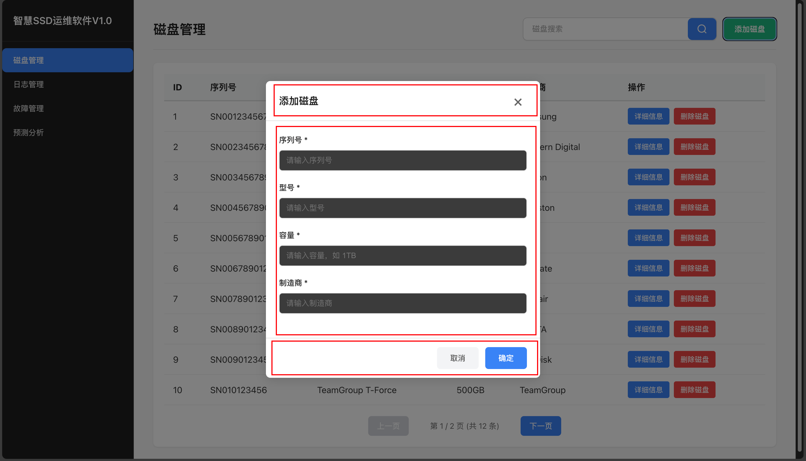
图2-10. 添加磁盘表单
表单的详细信息如下：
顶部标题：显示添加类型（如"添加磁盘"）
关闭按钮：右上角×按钮，点击关闭对话框
表单字段：
磁盘管理：序列号、型号、容量、制造商
日志管理：序列号、RAW 1-5-9-11-180-194-195
故障管理：序列号、故障日期（日期选择器）
底部按钮：
取消：关闭对话框，清空表单
确定：提交表单，添加记录

第3章软件使用详细说明

3.1 添加磁盘数据
如图3-1所示，首先添加需要监控的磁盘信息。系统中涉及的日志和故障信息均依赖磁盘实体。
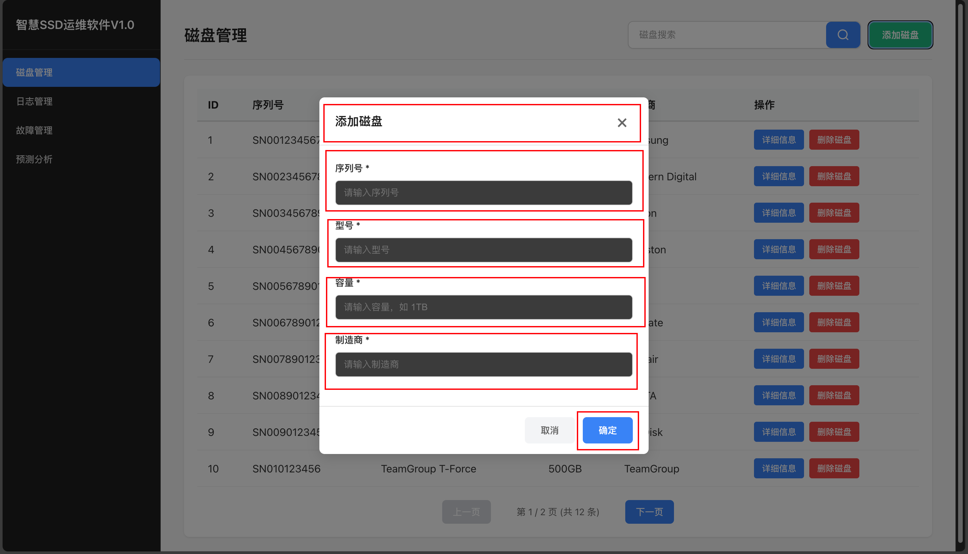
图3-11. 添加磁盘表单

3.2 添加磁盘日志数据
如图3-2所示，添加需要监控的磁盘日志信息。SMART日志是磁盘进行故障预测和分析需要的必要信息。
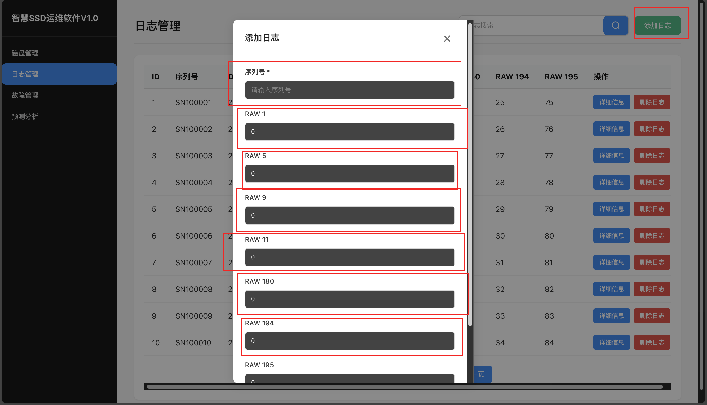
图3-2. 添加日志表单

3.3 添加磁盘故障数据
如图3-3所示，添加历史的故障信息，记录某个磁盘在某天发生了故障。
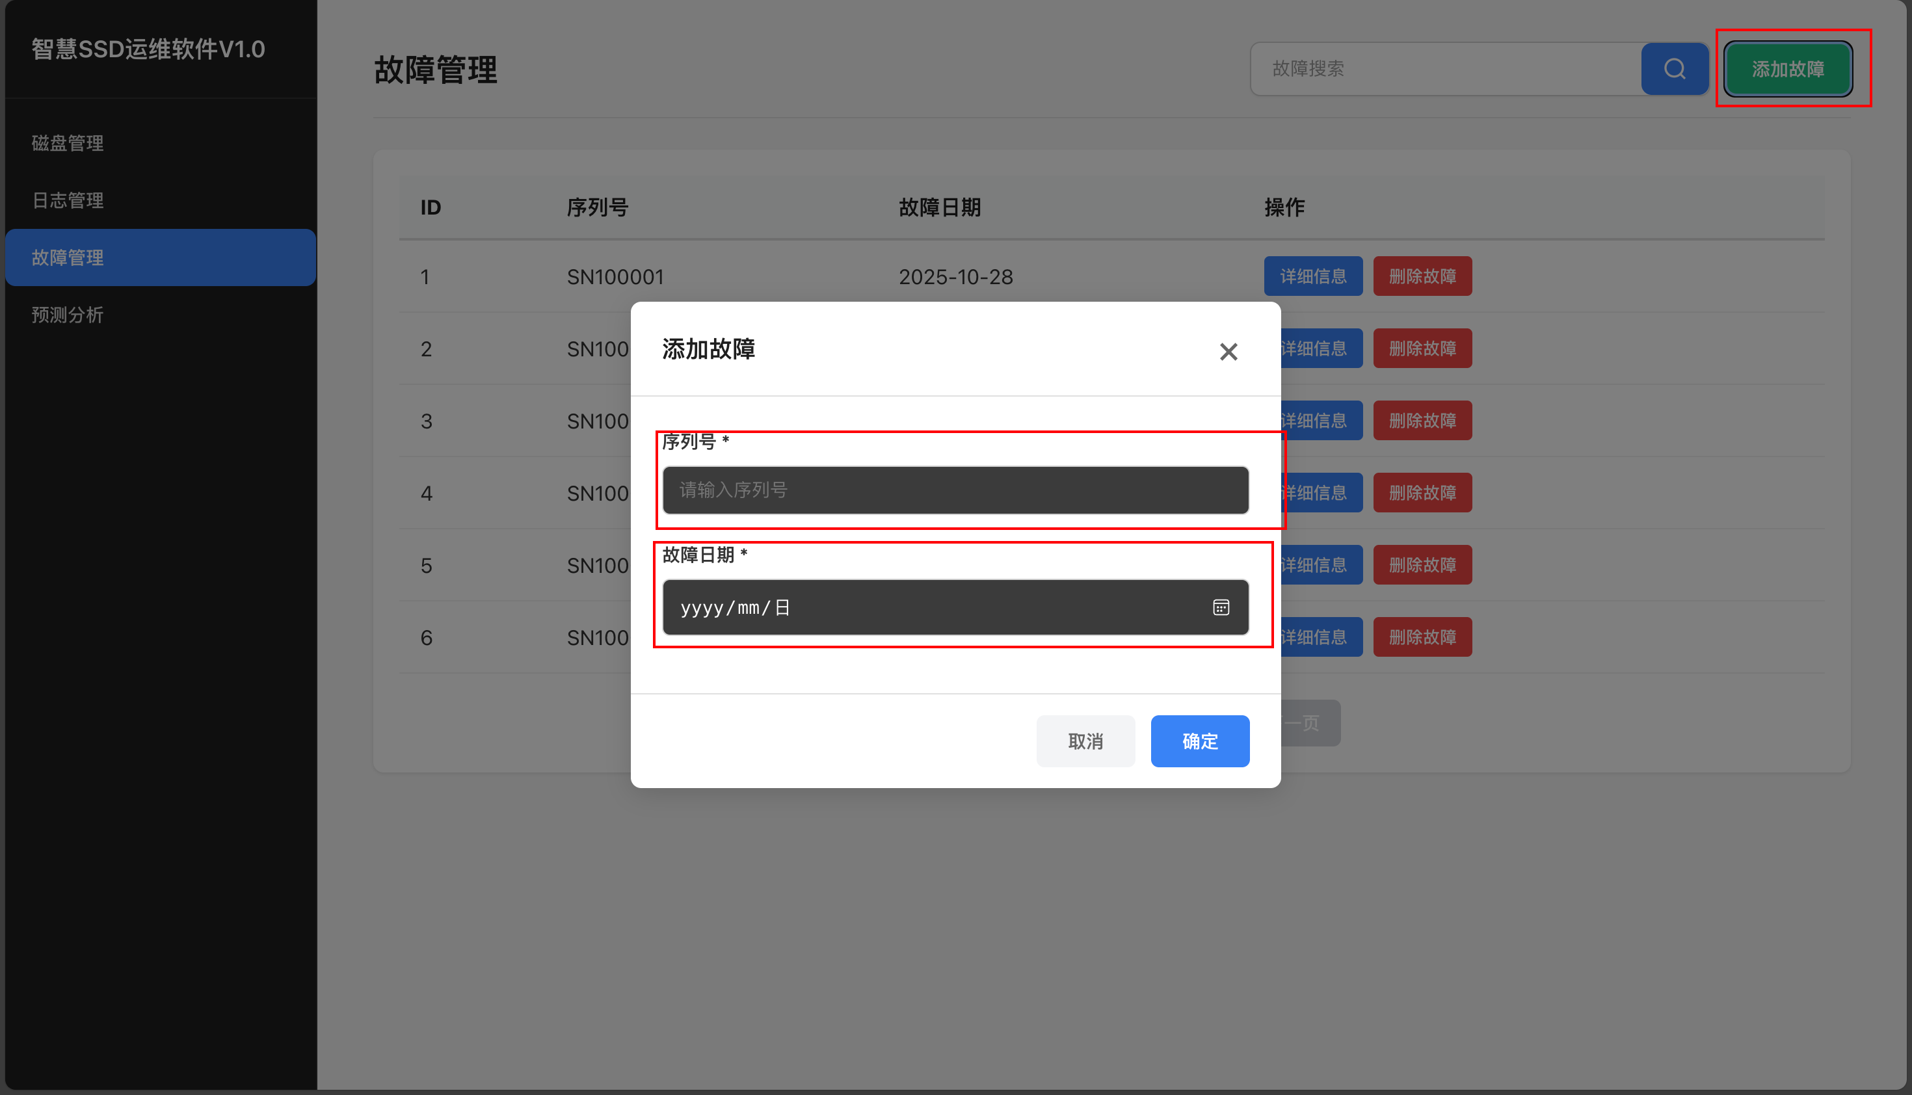
图3-3. 添加故障信息表单

3.4 确认磁盘故障预警信息
如图3-3所示，系统后台会根据历史的SMART日志和故障信息，使用机器学习算法，每天对磁盘的健康状况进行判断，给出故障的预测信息。需要在预测分析页面及时处理，其中确认的故障会被添加到故障管理的对应记录中。点击忽略预警或者三天那没有及时处理的预警会被更新为已忽略状态。
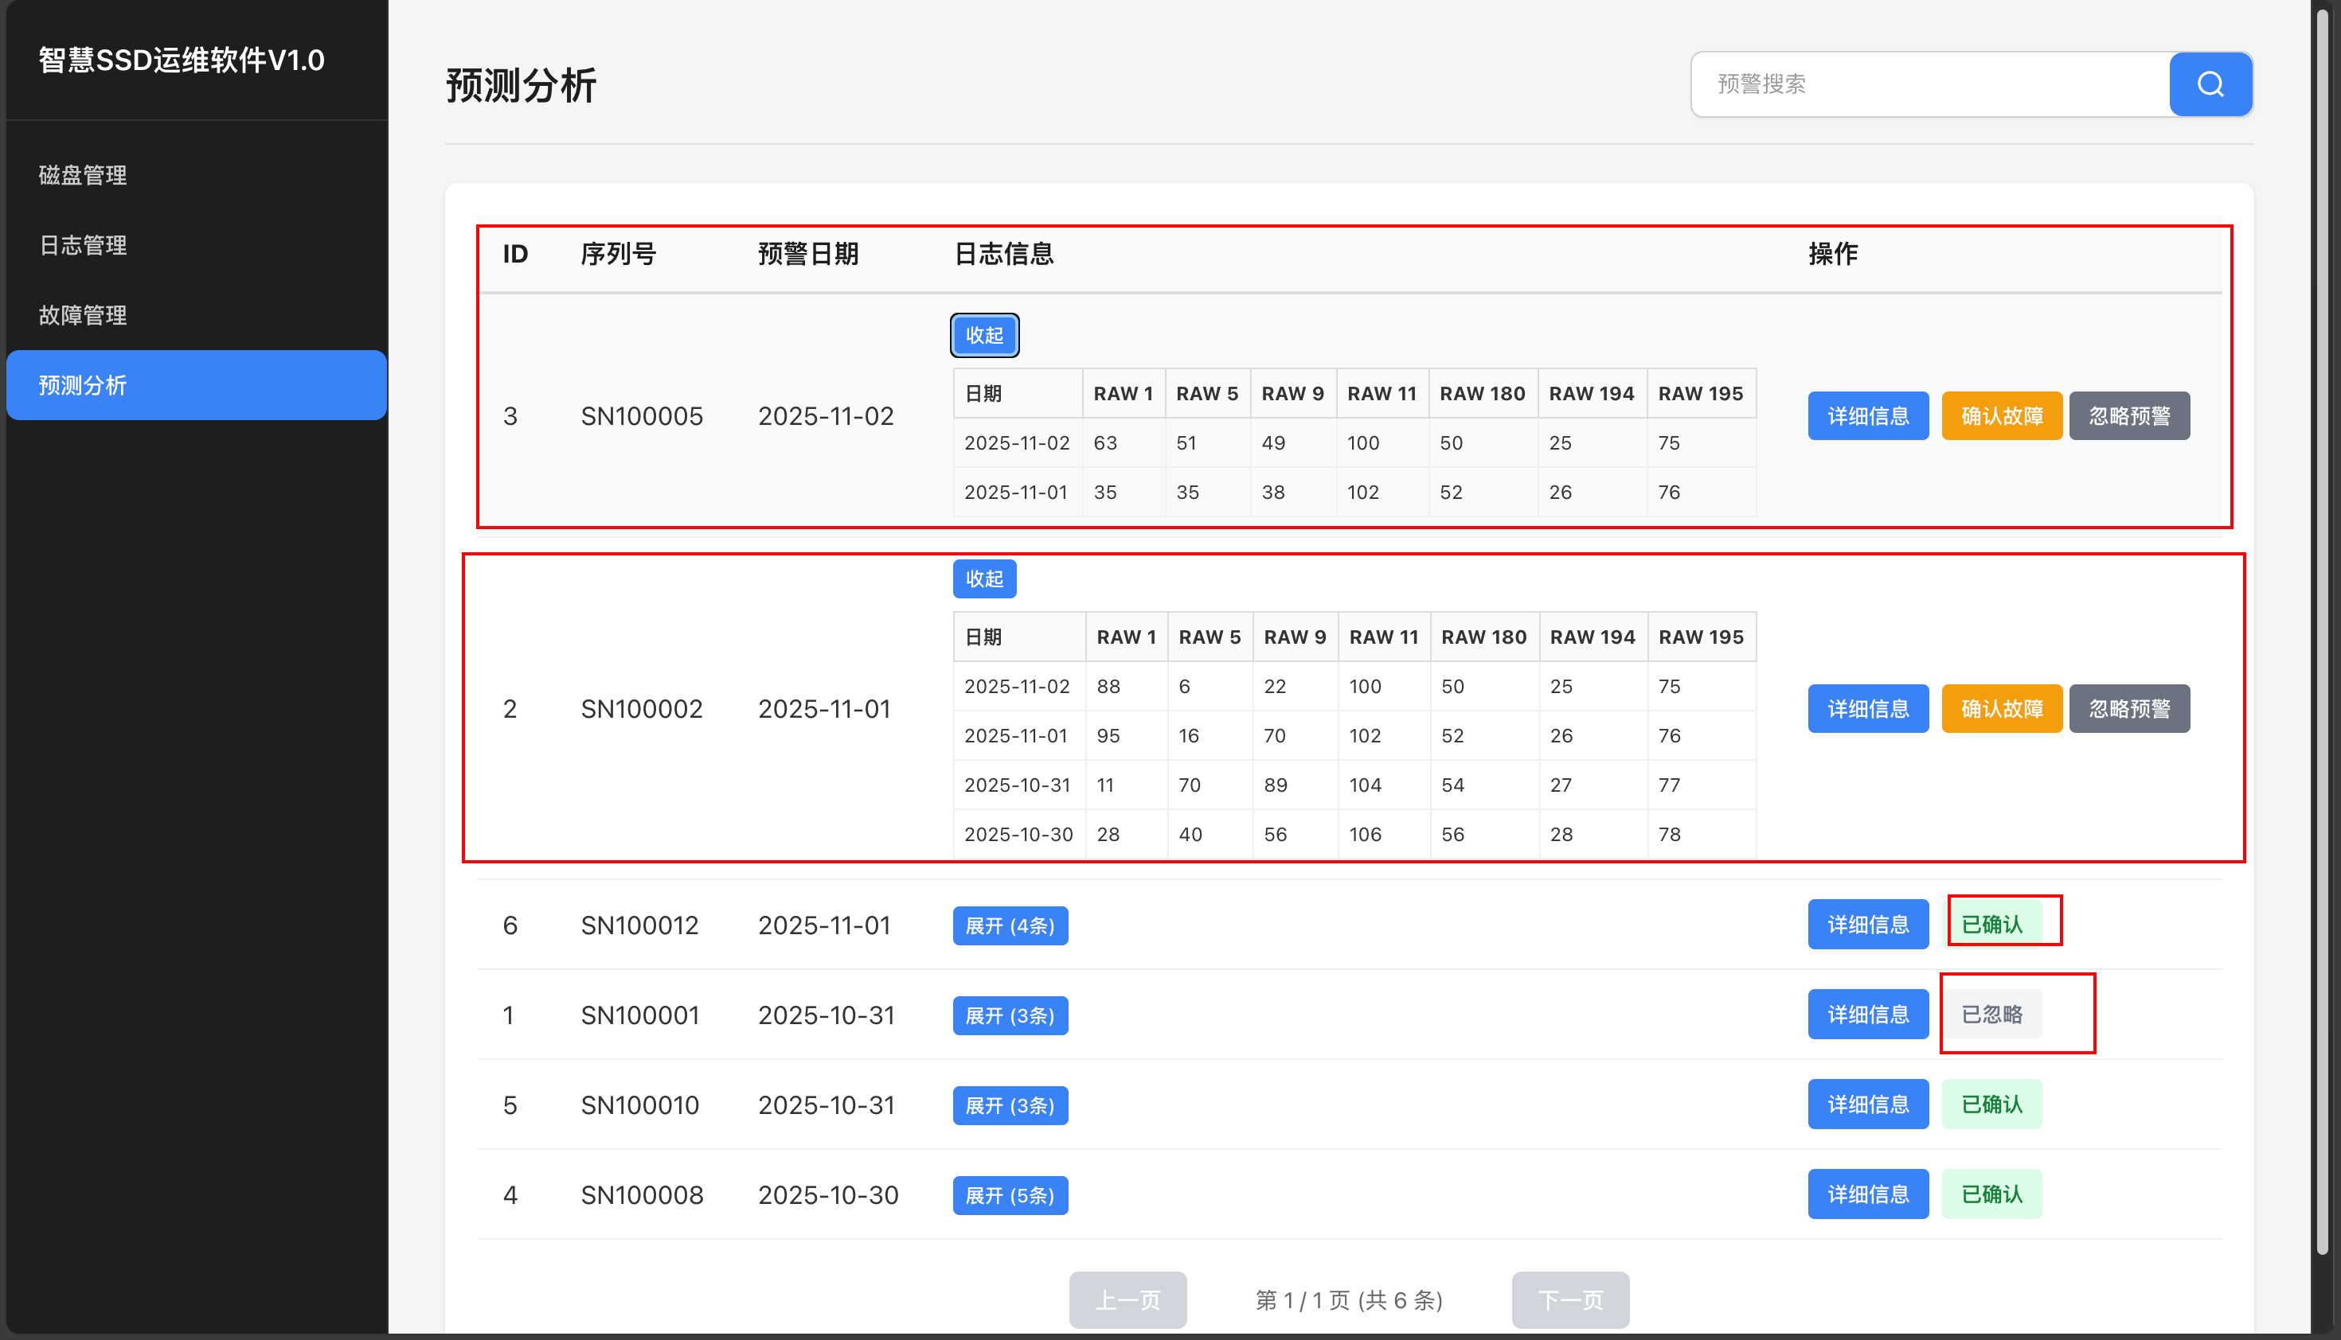
图3-4. 确认磁盘故障信息

第4章说明
目前该软件的SSD故障预测算法是基于磁盘的历史故障信息，使用树模型进行预测，存在冷启动问题，在历史故障信息不足时，对故障的预测会有较多误报。
故障预测在软件的后台系统中进行，通过定时任务生成每日的故障预测信息，在添加了SSD的SMART日志后，无法第一时间获取预测的结果。

